О противопожарной безопасности многоквартирного дома
говорили с жителями района

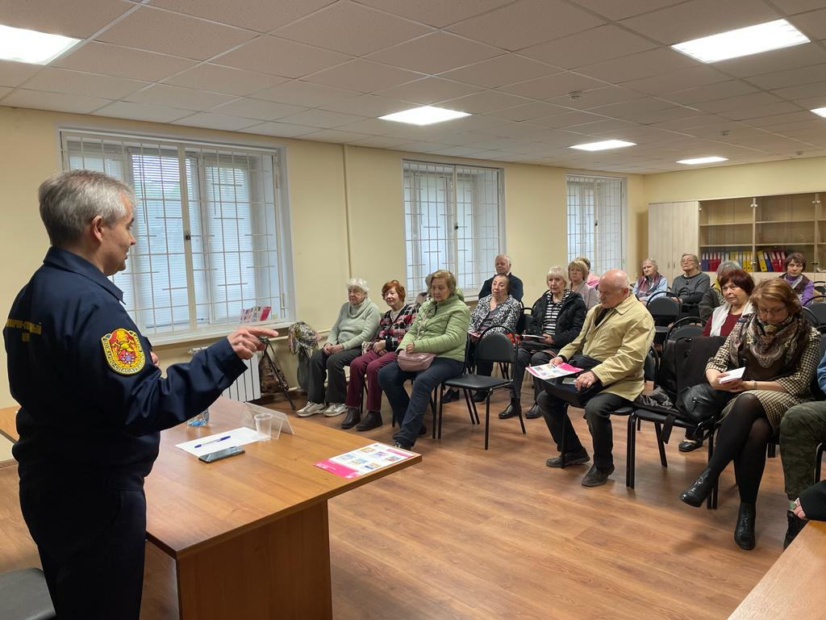

Несмотря на дождливую погоду, на встречу с представителями Департамента ГОЧСиПБ 19 мая пришло много активных жителей района Ломоносовский. Потому что тема встречи очень острая и злободневная!
У каждого, кто пришел на эту встречу было много вопросов к профессионалам, начиная с того, что может быть неожиданной причиной возгорания в квартире, что делать в первые и последующие минуты при пожаре, и вплоть до подробного разбора вариантов развития событий и принятия исчерпывающих предупредительно-профилактических мер.
Ведь каждый из тех, кто пришел на встречу является либо председателем совета дома, старшим по подъезду, либо членом совета ветеранов или общественным советником главы управы. Все они проводят разъяснительную работу среди своих жильцов, соседей после таких вот познавательных встреч.
Больше всего вопросов было задано Михаилу Сычеву – начальнику отдела Пожарно-спасательного центра Департамента ГОЧСиПБ. Доходчивым языком и с примерами из многолетней профессиональной практики Михаил Николаевич старался донести до жителей самые главные принципы защиты многоквартирного дома от пожара. Например, что надо проявлять внимательность и бдительность, начиная со двора своего дома, где должна быть пожарная разметка для спецтехники, своего подъезда, где не должно быть нагромождений, даже временных, препятствующих свободному проходу людей в случае эвакуации, своей квартиры, балкона и т.д.
Заместитель начальника Управления по ЮЗАО Департамента ГОЧСиПБ Венера Юмаева раздала памятки общественникам и попросила их передать все полученные на встрече противопожарные знания жителям своих домов.
«Такие полезные встречи с общественными советниками, активистами районов мы будем проводить регулярно. Эти неравнодушные, активные жители, получив здесь багаж знаний, поделятся им со своими соседями, и так дальше по цепочке. В этом заключается ценность таких встреч», - прокомментировал данное мероприятие начальник Управления по ЮЗАО Департамента ГОЧСиПБ Денис Ильинов.

